**ČETRTEK, 14.5.2020** 

Še malo in kmalu bomo delali v živo. Danes pa še »finiš« učnega dela na daljavo.

**SLOVENSKI JEZIK**

**PRAVLJICA PETER NOS**

*CILJ: Danes boš spoznal pravljico PETER NOS in prebral odlomek v prilogi.*

Najprej poslušaj pravljico na spodnji povezavi:

<https://www.youtube.com/watch?v=GT-4a2Cn934> (44, 53)

No sedaj, ko poznaš Petra Nosa, boš še preberi odlomek o njem. Najprej tiho, nato pa glasno, preberi besedilo z naslovom KDO JE PETER NOS.

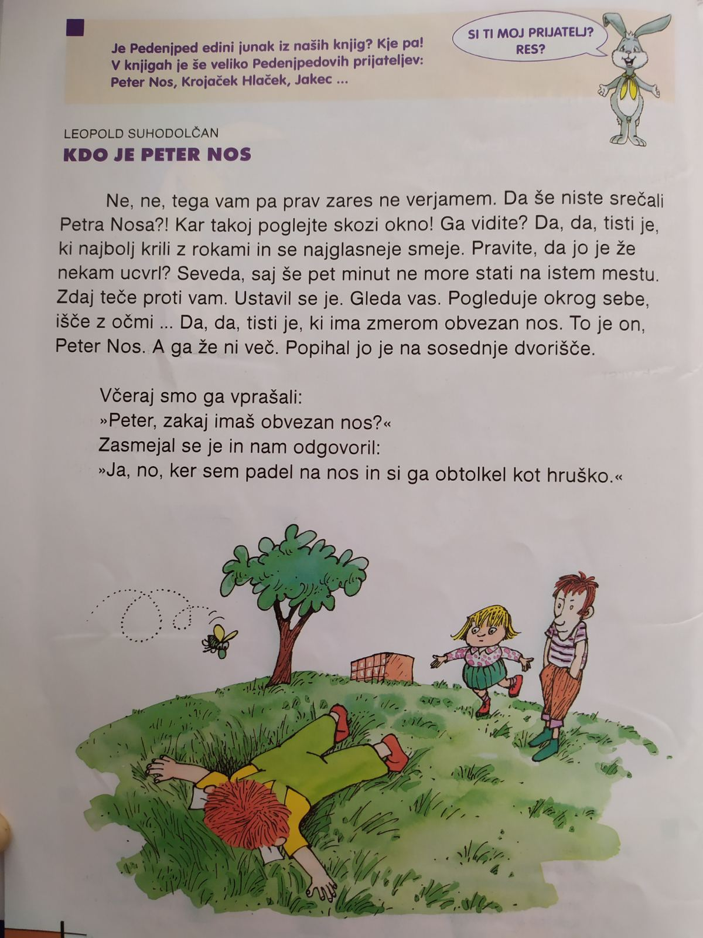

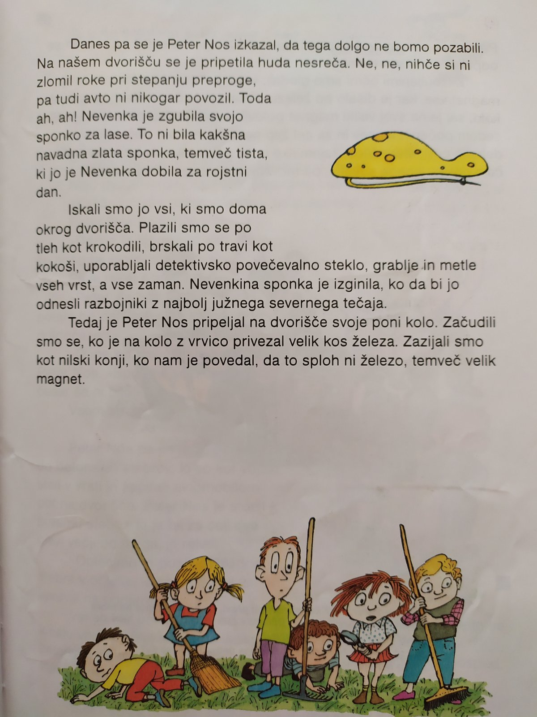

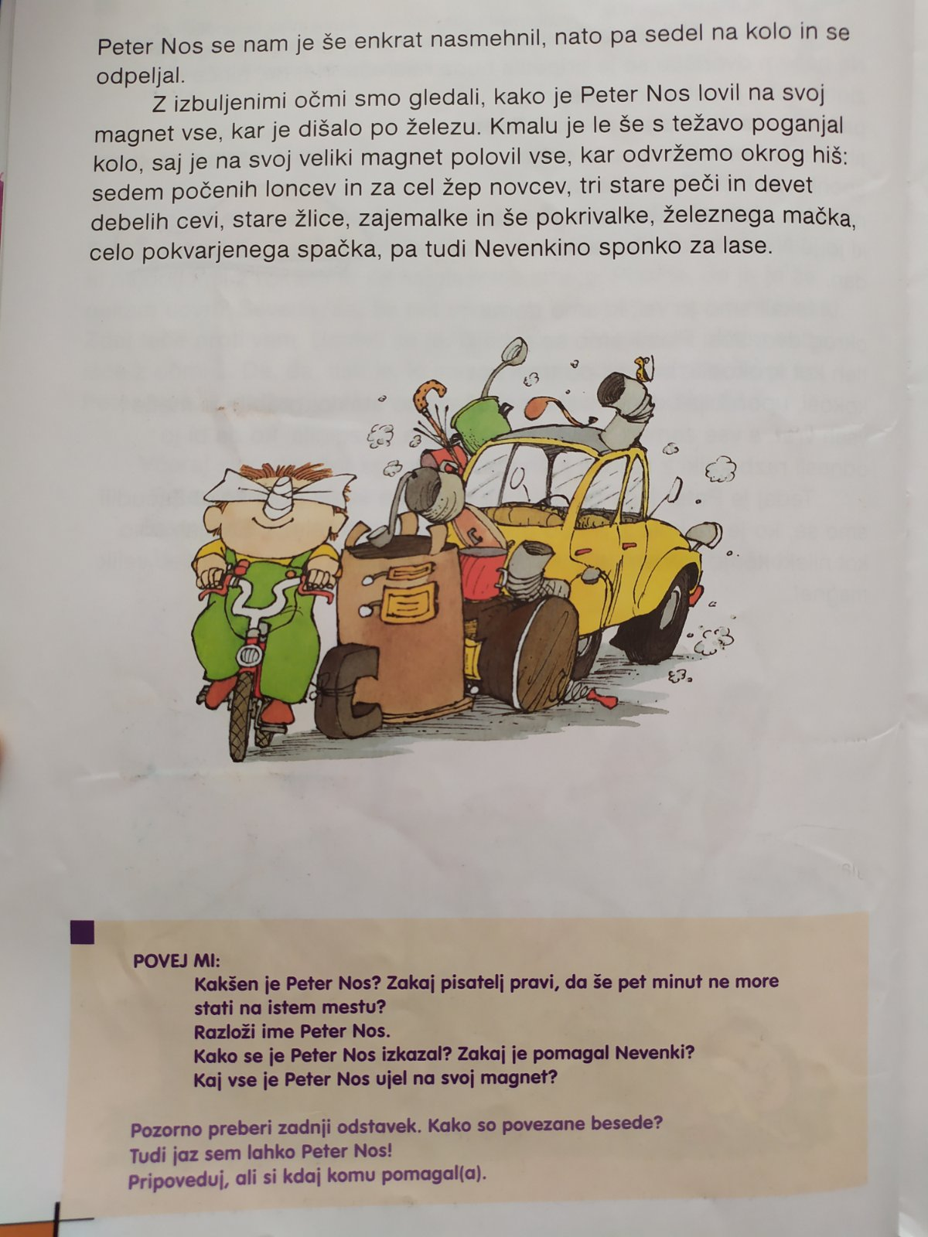

V zvezek napiši naslov PETER NOS in odgovori na naslednja vprašanja.

**1. Kakšen je Peter Nos?**

**2. Zakaj pisatelj pravi, da še pet minut ne more stati na istem mestu?**

**3. Razloži ime Peter NOS?**

**4. Poišči 3 besede, ki se rimajo z besedo nos; npr.**

**NOS-KOS...**

**5. Nariši svojega Petra Nosa.**

**PAZI NA PRAVILEN ZAPIS! PIŠI S PISANIMI ČRKAMI! PAZI NA VELIKO ZAČETNICO!**

**MATEMATIKA**

Odštevam desetice do 100

1. Za ogrevanje štej po 10 nazaj

* od 64 do 14

• od 78 do 48

1. Reši naloge v DZ (Naša ulica) za matematiko, 2.del, str. 25 ter v

RJI, str. 49

**OKOLJE**

Preglej še malo ostale prehranjevalne verige.

Dobro si oglej slike. Izberi si živo bitje in sledi puščicam ter povej, s čim se hrani in kdo se hrani z njim.

Za ponovitev preriši eno izmed prehranjevalnih verig.

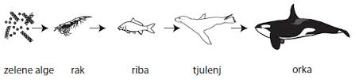

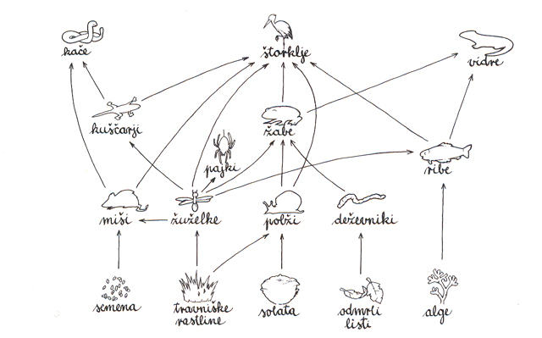

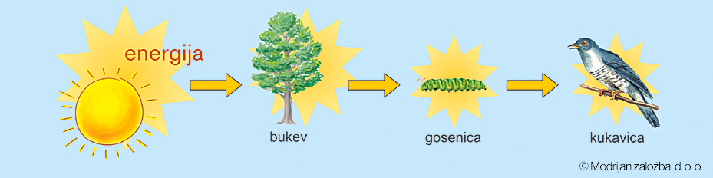

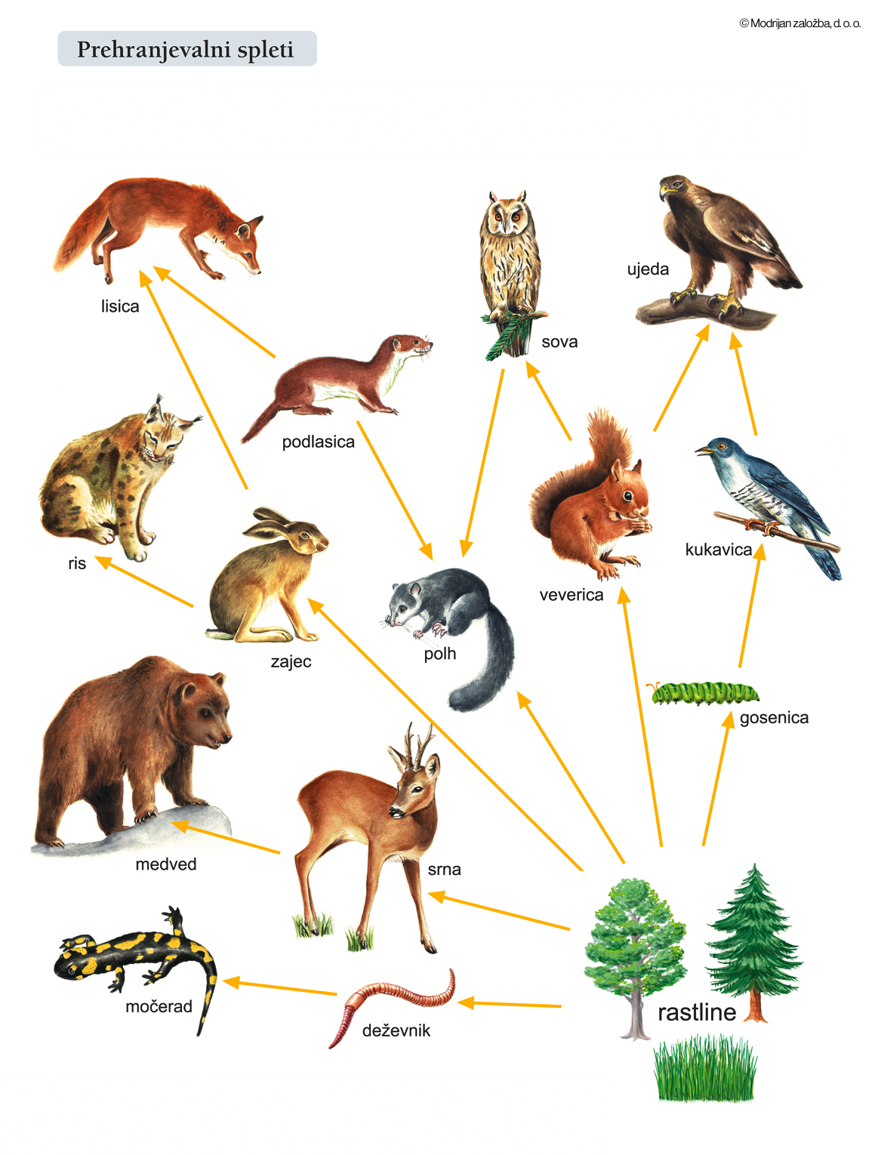

**GLASBA**

**Uspavanka**

Po današnjem dnevu polnem lepih doživetij, se uleži v posteljo, zapri oči

in prisluhni uspavankam na spodnji povezavi.



Naj te pesmi ponesejo v čudoviti svet sanj.

<https://www.youtube.com/watch?v=egB_dQqRXTw>

Lahko noč in lepe sanje ti želim.

**OPB**

1. **OPAZUJ IN PREPOZNAJ LISTE**

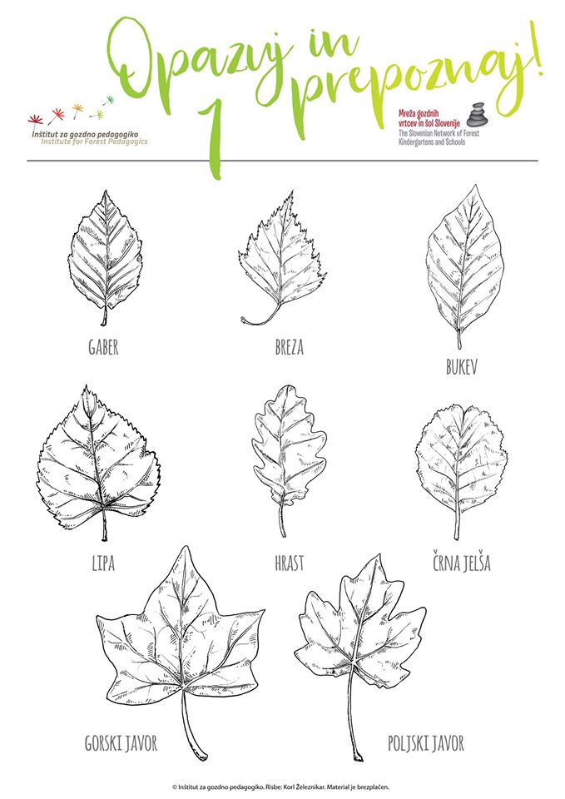

1. **OPAZUJ IN PREPOZNAJ**

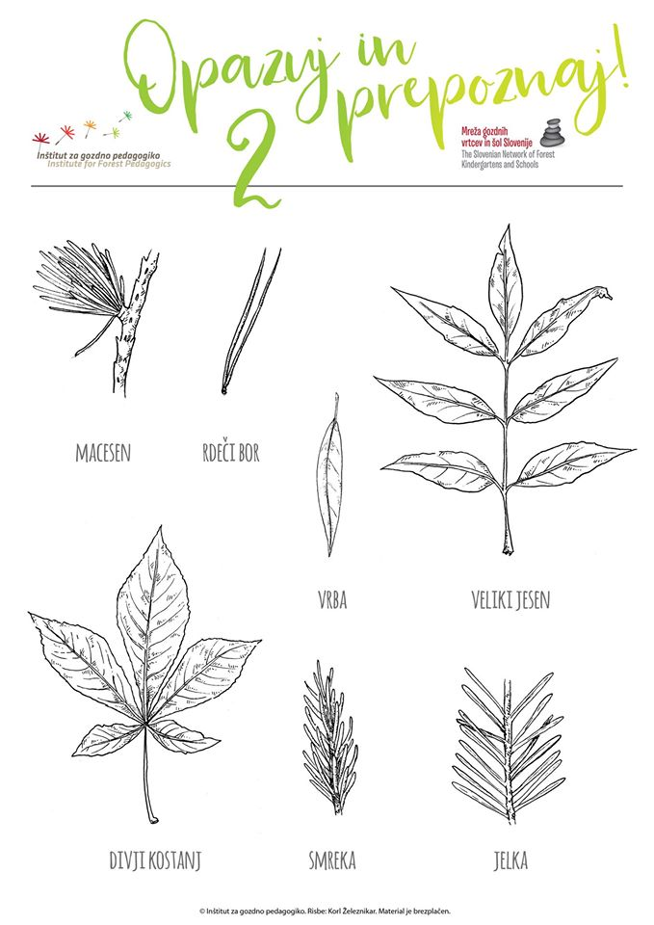

1. **PLEZANJE NA DREVO**

Ko si že v gozdu pa hitropoišči primerno drevo za plezanje. Plezaš ob nadzoru starša.